Models/ — классы данных + бизнес-логика (что "умеет" сущность)
Data/ — DbContext — мост между классами и базой данных (EF Core)
Controllers/ — HTTP-эндпоинты: принимают запрос, дёргают DbContext/модели, отдают JSON

Поток запроса такой: клиент (браузер/Postman/Swagger) → Controller → DbContext (запрос к БД через LINQ) → Model (иногда вызывается бизнес-метод) → Controller формирует ответ → JSON обратно клиенту.

Student team subscription

1. Модели и их бизнес-логика
Бизнес-логика — это методы, которые отвечают на содержательные вопросы о данных, а не просто хранят их.

Student
Хранит ученика и его связи (StudentTeams — список записей в команды).
- IsEligibleForTeam(Team team) — сравнивает возраст ученика с MinAge/MaxAge команды. Отвечает на вопрос "может ли этот ученик записаться в эту команду?".
- GetActiveSubscriptionsCount() — проходит по всем командам ученика, собирает все абонементы (SelectMany) и считает те, что активны и не истекли.

Team
Хранит команду (группу) и список записанных учеников.
- HasAvailableSlots() — сравнивает текущее число участников (StudentTeams.Count) с MaxStudents.
- TryEnrollStudent(Student, out error) — комбинирует две проверки (место есть? возраст подходит?) и либо реально добавляет запись, либо возвращает причину отказа. Это пример логики, которая защищает данные от некорректного состояния — без неё контроллер мог бы записать 25-го ученика в команду с лимитом 20.

Subscription
Хранит абонемент.
- GetExpirationDate() — берёт PurchaseDate (дата покупки) и прибавляет Tariff.DurationDays. Важно: это работает только если тариф подгружен (Include(Tariff) в запросе), иначе будет исключение — это намеренная защита от "тихой" ошибки.
- IsExpired() — сравнивает текущую дату с датой окончания.
- RefreshStatus() — если истёк, сбрасывает IsActive в false. То есть флаг IsActive в базе может "отставать" от реальности, пока кто-то не вызовет этот метод — отсюда и ваш эндпоинт expired, который ищет такие расхождения.

Teacher, Tariff, StudentTeam
Это вспомогательные сущности без сложной логики:
- StudentTeam реализует связь М:М между Student и Team (ровно как вы делали в логическом проектировании) — хранит пару StudentId + TeamId, и через неё уже привязаны Subscriptions.
NeamsController
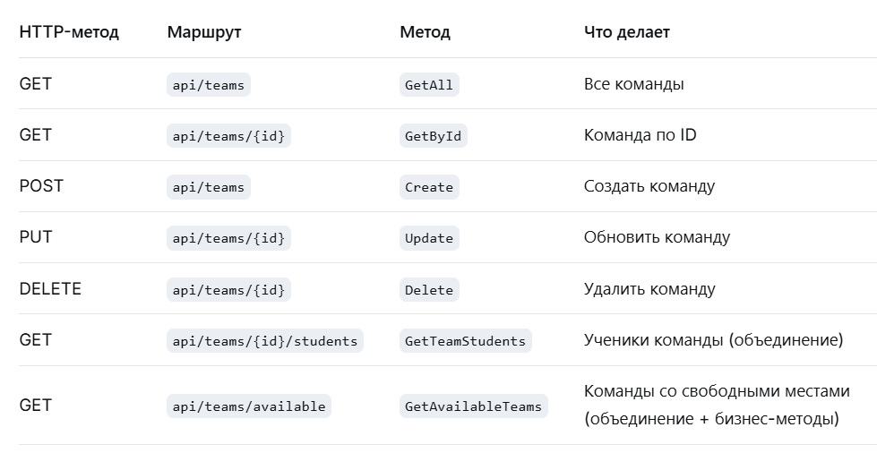
StudentsController
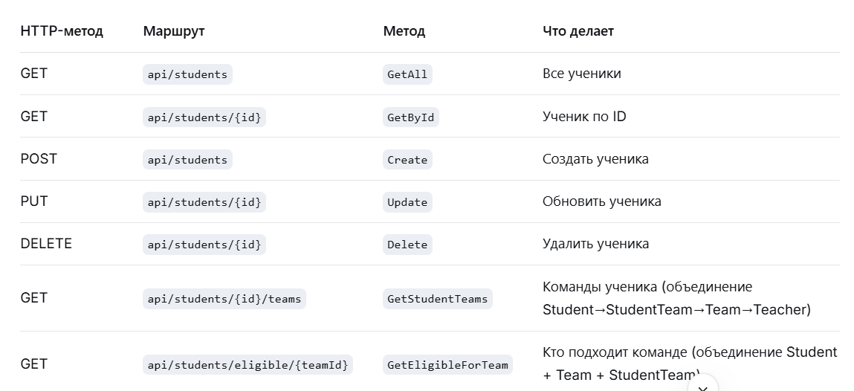

SubscriptionsController
